课--RDD的创建方式
进行Spark核心编程时，首先要做的第一件事，就是创建一个初始的RDD。该RDD中，通常就代表和包含了Spark应用程序的输入源数据。然后在创建了初始的RDD之后，我们接着进行各种算子操作。
大体上有两种方式创建RDD：

第一种方式：通过读取文件
A:通过读取HDFS上文件，创建RDD。 sc.textFile(“hdfs://”)
B:通过读取本地文件，创建RDD sc.textFile(“”);

第二种方式：通过并行化的方式创建RDD
其实这种方式就是通过我们自己去模拟数据
val str=Array(“you jump”,”i jumps”)
val list=Array(1,2,3,4,5,6)
val listrdd=sc.parallelize(list);
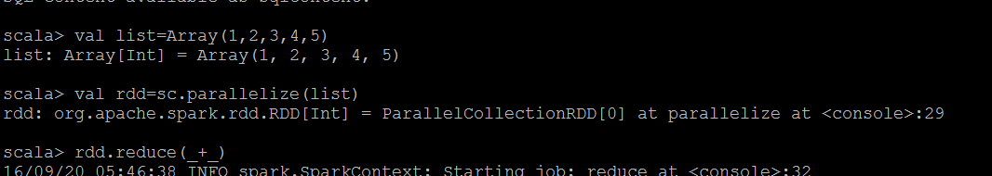

其实这种方式就是方便我们去测试跟演示一些功能的时候使用，绝大多数我们使用的是第一种方式创建RDD。

